1. Определение множества сущностей
   1. Клиент
   2. Отзыв клиента
   3. Специалисты
   4. Лекарство
   5. Услуга
   6. Заказ
2. Описание множества сущностей

Пул сущностей

|  |  |  |  |
| --- | --- | --- | --- |
| № сущности | Имя сущности | Определение | Описание |
| E1 | Клиент | Потребитель или заказчик определенного вида услуг или товаров. | Новый экземпляр сущности появляется при спросе на товар или услугу. |
| E2 | Отзыв клиента | Мнение или оценка клиента. | Новый экземпляр сущности появляется при желании клиента оставить отзыв об компании или заказе. |
| E3 | Специалисты | Квалифицированный рабочий, имеющий образования по соответствующей специальности. | Новый экземпляр сущности появляется при трудоустройстве в компанию, подписании трудового договора. |
| E4 | Лекарство | Вещество или смесь веществ синтетического или природного происхождения в виде лекарственной формы (таблетки, капсулы, растворы, мази и т. п.), применяемые для профилактики, диагностики и лечения заболеваний. | Новый экземпляр сущности появляется при надобности товара для клиента. |
| E5 | Услуга | Предпринимательская деятельность, направленная на удовлетворение потребностей других лиц, за исключением деятельности, осуществляемой на основе трудовых правоотношений. | Новый экземпляр сущности появляется при результате взаимодействия поставщика и потребителя. |
| Е6 | Заказ | Желание клиента обслужить его. | Новый экземпляр сущности появляется при |

1. Примеры экземпляров сущностей:
   1. Клиент/E1: Бажанов Максим Владиславович, bazhanov.maksim@list.ru
   2. Отзыв клиента/E2: «Всё понравилось».
   3. Специалисты/E3: Жиляков Давид Андреевич, терапия
   4. Лекарство /E4: Обезболивающее.
   5. Услуга/E5: Обследование животных, цена 600 руб.
   6. Заказ/E6: Обследование животных, 12.10.2012.
2. Определение и описание связей

|  |  |  |  |  |  |  |
| --- | --- | --- | --- | --- | --- | --- |
|  | Клиент/E1 | Отзыв клиента/E2 | Специалисты/E3 | Лекарство/E4 | Услуга/E5 | Заказ/E6 |
| Клиент/E1 |  | X |  |  | X | X |
| Отзыв клиента/E2 | X |  |  |  |  |  |
| Специалисты/E3 |  |  |  | X | X |  |
| Лекарство/E4 |  |  | X |  | X |  |
| Услуга/E5 | X |  | X | X |  |  |
| Заказ/E6 | X |  |  |  |  |  |

1. Описание связей

|  |  |  |  |  |  |  |
| --- | --- | --- | --- | --- | --- | --- |
| Номер свяжи | Родительская сущность | Дочерняя сущность | Имя связи | Тип связи | Мощность | Описание |
| R1 | Клиент/E1 | Отзыв клиента/E2 | Описывает обслуживание | Определённая идентифицирующая |  | Клиент может оставить несколько отзывов. Отзыв без клиента существовать не может. |
| R2 | Клиент/E1 | Заказ/E6 | Делает | Определённая идентифицирующая |  | Клиент может делать несколько заказов, в то время как заказ существовать без клиента не может. |
| R3 | Специалисты/E3 | Лекарство/E4 | Выписывает | Определённая идентифицирующая |  | Специалист может выписать несколько препаратов, в том время как препараты сами рекомендоваться клиентам не могут. |
| R4 | Специалист/E3 | Услуга/E5 | Находится/Предоставит | Неопределённая |  | В одной услуге могут находится несколько специалистов. У одного специалиста может быть несколько услуг. |
| R5 | Лекарство/E4 | Услуга/E5 | Применяется | Неопределённая |  | В одной услуге может находиться несколько лекарств. Одно лекарство может применяться ко многим услугам. |
| R6 | Клиент/E1 | Услуга/E5 | Воспользуется/Предоставит | Неопределённая |  | Одной услугой могут пользоваться несколько клиентов, так же один клиент может пользоваться несколькими услугами. |

1. Диаграмма уровней сущностей

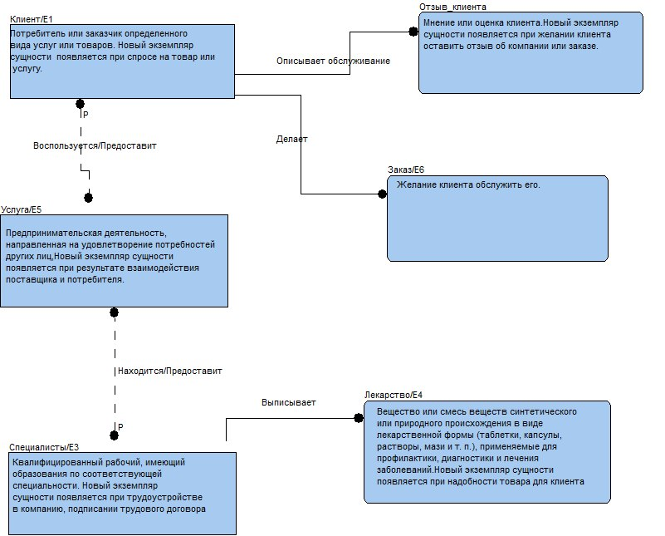

1. Диаграмма уровня ключей

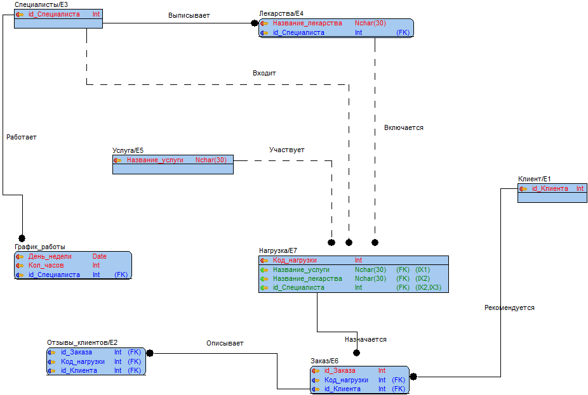

1. Полноатрибутная диаграмма

